ĐẠI HỌC QUỐC GIA HÀ NỘI
TRƯỜNG ĐẠI HỌC CÔNG NGHỆ
----- ◆ -----
FINAL PROJECT
Môn học: Nhập môn Cơ điện tử
XE KHÁM HIỂM 4 BÁNH ĐIỀU KHIỂN BẰNG ESP32
 | Họ và tên | Mã SV | Đóng góp
Thành viên 1 | [Họ và tên] | [Mã sinh viên] | [Vai trò / %]
Thành viên 2 | [Họ và tên] | [Mã sinh viên] | [Vai trò / %]
Thành viên 3 | [Họ và tên] | [Mã sinh viên] | [Vai trò / %]
Thành viên 4 | [Họ và tên] | [Mã sinh viên] | [Vai trò / %]
Github | https://github.com/motner/xe_kham_hiem
HÀ NỘI - 2026
TÓM TẮT
Tóm tắt: Báo cáo trình bày thiết kế và thực hiện một xe khám hiểm bốn bánh kiểu skid-steer dùng vi điều khiển ESP32 chạy MicroPython. Xe nhận lệnh từ giao diện joystick trên trình duyệt qua mạng Wi-Fi do chính ESP32 phát ra, phối trộn lệnh tiến/lùi và rẽ thành tốc độ đặt cho hai bên trái–phải, sau đó mỗi bánh được điều khiển vòng kín bằng bộ PID tốc độ với phản hồi từ encoder quang một kênh (đĩa 20 khe). Hệ thống có phiên điều khiển một chủ, tự dừng khi mất lệnh quá 1 s, phát hiện kẹt/mất xung và tự thử lại, lọc nhiễu encoder và cảnh báo sụt nguồn trên web. Sử dụng servo SG90 xoay cảm biến siêu âm HC-SR04 để quét vật cản phía trước và bản đồ khám phá trên web, vẽ đường đi của xe từ encoder cùng các điểm vật cản.
Từ khóa: ESP32; MicroPython; PID tốc độ; encoder; xe skid-steer; điều khiển qua web; cảm biến siêu âm; bản đồ.

LỊCH SỬ TÀI LIỆU
Phiên bản | Thời gian | Người sửa | Mô tả
V1.0
V1.1
V1.2

MỤC LỤC
1. Giới thiệu
1.1. Động lực
1.2. Mục tiêu
1.3. Nội dung chính
2. Yêu cầu đối với thiết kế
2.1. Yêu cầu chung
2.2. Đặc tả kỹ thuật
2.2.1. Kiến trúc tổng thể
2.2.2. Đặc tả vi điều khiển trung tâm (ESP32)
2.2.3. Đặc tả khối chấp hành và cảm biến
2.2.4. Đặc tả website
2.2.5. Đặc tả truyền thông
2.2.6. Yêu cầu phi chức năng
3. Thực hiện hệ thống
3.1. Kiến trúc phần cứng
3.1.0. Danh sách linh kiện
3.1.1. Khối xử lý trung tâm (ESP32)
3.1.2. Cảm biến đầu vào (encoder)
3.1.3. Khối chấp hành
3.1.4. Khối nguồn
3.2. Lập trình hệ thống nhúng
3.2.1. Thiết lập Clock cho hệ thống
3.2.2. Khởi tạo cảm biến
3.2.3. Chương trình điều khiển (Hàm main)
3.3. Lập trình App/Website
4. Kiểm chứng
4.1. Kiểm chứng chức năng
4.2. Minh chứng video
5. Kết luận

MỤC LỤC HÌNH ẢNH
Hình 2.1. Sơ đồ yêu cầu chung của hệ thống
Hình 2.2. Sơ đồ khối chức năng tổng thể của hệ thống (cần bổ sung sơ đồ)
Hình 3.1. Sơ đồ đấu nối chân GPIO
Hình 3.2. Ảnh chụp xe thực tế (cần bổ sung ảnh)
Hình 3.3. Sơ đồ khối chức năng điều khiển chuyển động từ xa
Hình 3.4. Sơ đồ khối chức năng quét vật cản
Hình 3.5. Sơ đồ khối chức năng vẽ bản đồ đường đi
Hình 3.6. Lưu đồ chương trình chính (hàm main) và vòng điều khiển
Hình 3.7. Màn hình đăng nhập trạm điều khiển
Hình 3.8. Bảng điều khiển: điều khiển chuyển động, bản đồ khám phá và camera
Hình 3.9. Bảng điều khiển: phản hồi tốc độ, encoder từng bánh và nhật ký hoạt động
Hình 3.10. Trình tự đăng nhập, nhận quyền và điều khiển xe qua web
Hình 4.1. Minh chứng chức năng điều khiển chuyển động từ xa
Hình 4.2. Minh chứng chức năng quét vật cản
Hình 4.3. Minh chứng chức năng vẽ bản đồ đường đi
DANH MỤC BẢNG BIỂU
Bảng 2.1. Các điểm cuối API của xe
Bảng 2.2. Các thông số cấu hình chính của firmware
Bảng 3.1. Mô tả các linh kiện được sử dụng
Bảng 3.2. Ghép bánh – kênh L298N – GPIO – encoder
Bảng 3.3. Tần số và chu kỳ thời gian của hệ thống
Bảng 4.1. Kết quả kiểm chứng chức năng
Bảng 4.2. Ngưỡng khởi động đo trực tiếp trên xe

1. Giới thiệu

1.1. Động lực
Trong thực tế có nhiều khu vực mà con người khó hoặc không nên trực tiếp đi vào: khu rừng chưa khám phá hoặc khu vực nghi có khí độc, hóa chất, nguy cơ sập đổ. Đưa người vào kiểm tra những nơi này vừa tốn thời gian vừa tiềm ẩn rủi ro. Một chiếc xe nhỏ điều khiển từ xa, mang theo camera và cảm biến, có thể đi trước để quan sát, giúp người vận hành nắm được tình hình mà vẫn đứng ở vị trí an toàn.
Tuy nhiên, khi chỉ điều khiển qua hình ảnh camera, người vận hành rất dễ mất phương hướng: góc nhìn hẹp, khu vực bên trong thường tối và giống nhau, sau vài lần rẽ khó biết xe đang ở đâu và đã đi qua những chỗ nào. Xe bị lạc thì không quay ra được, có khi phải bỏ lại. Vì vậy, bên cạnh việc điều khiển từ xa, xe cần tự ghi lại đường đã đi và vị trí các vật cản xung quanh thành bản đồ hiển thị trực tiếp cho người dùng. Dựa vào bản đồ này, người vận hành biết xe đang ở đâu so với điểm xuất phát, tránh đi vào ngõ cụt và tìm được đường quay về.
Để bản đồ có ý nghĩa, xe phải chạy đúng theo lệnh. Với xe bốn bánh dẫn động độc lập, nếu chỉ đặt trực tiếp công suất PWM thì tốc độ từng bánh lệch nhau theo tải, điện áp pin và ma sát, khiến xe khó đi đúng ý muốn. Do đó đề tài sử dụng vòng điều khiển tốc độ có phản hồi từ encoder cho từng bánh. Cũng từ số xung encoder này, xe ước lượng được quãng đường và hướng đi để vẽ bản đồ. Kết hợp với cảm biến siêu âm gắn trên servo để quét vật cản, xe vừa đi vừa xây dựng được hình ảnh sơ bộ về khu vực xung quanh. Ý nghĩa của đề tài là xây dựng một nền tảng xe khám hiểm nhỏ gọn, chi phí thấp, giúp con người quan sát những khu vực nguy hiểm từ xa và luôn biết đường quay ra an toàn.

1.2. Mục tiêu
Mục tiêu tổng quát: xây dựng xe bốn bánh điều khiển từ xa bằng web, có phản hồi tốc độ từng bánh và các cơ chế an toàn cơ bản. Các mục tiêu cụ thể, có thể đánh giá được:
– Điều khiển đúng bánh, đúng chiều cho cả bốn động cơ qua hai mạch L298N bằng PWM và hai chân chiều.
– Đo tốc độ từng bánh bằng encoder quang một kênh và dùng bộ PID tốc độ để bám tốc độ đặt.
– Điều khiển bằng joystick trên web qua Wi-Fi do ESP32 tự phát, có đăng nhập, mỗi lúc chỉ một người giữ xe.
– Tự dừng khi mất lệnh, khi bấm dừng, khi bánh bị kẹt hoặc vòng điều khiển bị trễ.
– Quét vật cản bằng servo và cảm biến siêu âm, vẽ bản đồ đường đi của xe trên giao diện web.

1.3. Nội dung chính
Để đạt các mục tiêu đã nêu, nhóm đã thực hiện các công việc chính sau:
- Thiết kế và lắp ráp phần cứng: xe bốn bánh dẫn động độc lập gồm bốn động cơ DC điều khiển qua hai mạch L298N, bốn encoder quang đo tốc độ từng bánh, cảm biến siêu âm HC-SR04 gắn trên servo SG90 để quét vật cản, và điện thoại gắn trên xe làm camera. Nguồn cấp cho ESP32 và servo được tách khỏi pin động cơ để hạn chế sụt áp.
- Lập trình firmware trên ESP32 bằng MicroPython: xây dựng vòng điều khiển chu kỳ 50 ms với bộ PID tốc độ riêng cho từng bánh. Thông số PID được xác định bằng cách đo đáp ứng thực tế của từng bánh. Firmware có thêm các cơ chế an toàn: tự dừng khi mất lệnh điều khiển, phát hiện bánh bị kẹt và tự thử chạy lại.
- Xây dựng chức năng vẽ bản đồ: ước lượng vị trí và hướng xe từ số xung encoder, kết hợp với kết quả quét siêu âm để đánh dấu vật cản, giúp người vận hành định hướng và tìm đường quay về.
- Xây dựng giao diện web chạy ngay trên ESP32: đăng nhập, điều khiển bằng joystick, hiển thị tốc độ từng bánh, bản đồ đường đi và vật cản, cùng hình ảnh trực tiếp từ camera điện thoại.
- Kiểm thử và khắc phục lỗi: viết bộ kiểm thử tự động cho phần điều khiển và giao diện; đo đạc trên xe thật để tìm và xử lý các lỗi phát sinh như mất kết nối Wi-Fi do thiếu bộ nhớ, ESP32 khởi động lại do sụt áp, và xe dừng đột ngột khi Wi-Fi bị trễ.
Báo cáo gồm năm chương:
- Chương 1: Giới thiệu động lực, mục tiêu và nội dung của đề tài.
- Chương 2: Nêu yêu cầu và đặc tả kỹ thuật của hệ thống.
- Chương 3: Trình bày việc thực hiện phần cứng, firmware và giao diện web.
- Chương 4: Trình bày kết quả kiểm chứng, gồm cả các lỗi chưa khắc phục được.
- Chương 5: Kết luận và nêu hướng phát triển.

2. Yêu cầu đối với thiết kế

2.1. Yêu cầu chung
Yêu cầu chức năng:
– Nhận lệnh tiến/lùi và rẽ liên tục từ joystick (hai trục, giá trị trong [−1, 1]) cùng giới hạn tốc độ tối đa (RPM).
– Chuyển lệnh thành tốc độ đặt cho bên trái và bên phải; mọi bánh cùng bên có cùng tốc độ đặt.
– Đo RPM từng bánh, hiển thị RPM, số xung, quãng đường ước tính và lỗi của từng bánh trên web.
– Đăng nhập trước khi xem trạng thái hoặc điều khiển; chỉ một phiên được giữ quyền điều khiển tại một thời điểm.
– Cảnh báo trên web khi ESP32 vừa reset do sụt nguồn (brownout); xem được camera điện thoại qua trình duyệt.
– Quét vật cản phía trước bằng cảm biến siêu âm gắn trên servo; hiển thị đường đi của xe và điểm vật cản trên bản đồ.
Ràng buộc: chương trình viết bằng MicroPython không dùng thư viện ngoài; bộ nhớ RAM của ESP32 hạn chế nên trang web phải gửi theo khối nhỏ; mạng của xe là Wi-Fi nội bộ không có Internet; mạch L298N cần PWM riêng cho từng động cơ; encoder chỉ có một kênh OUT nên chỉ đo được độ lớn tốc độ, không đo được chiều quay.
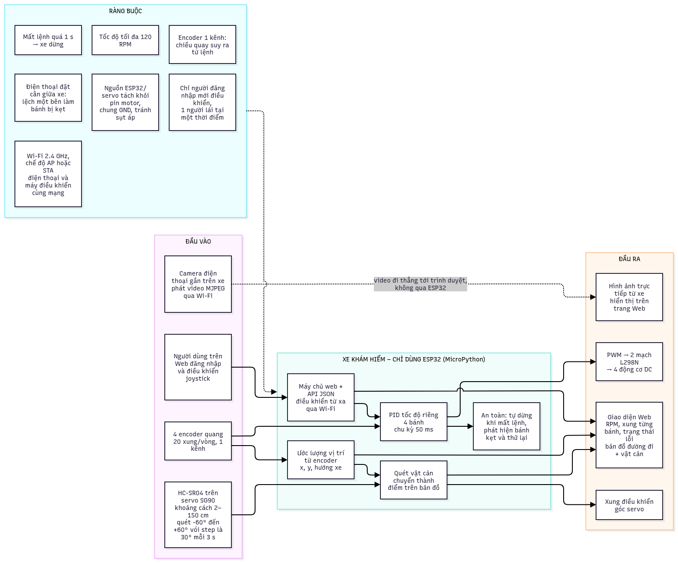
Hình 2.1. Sơ đồ yêu cầu chung của hệ thống

2.2. Đặc tả kỹ thuật

2.2.1. Kiến trúc tổng thể
Xét theo chức năng, hệ thống gồm ba nhóm khối nối tiếp nhau: cảm biến/đầu vào, bộ xử lý và cơ cấu chấp hành. Chính chiếc xe được coi là khối thứ tư, khép kín vòng phản hồi (Hình 2.2).
Cảm biến / Đầu vào. Joystick trên giao diện web nhận thao tác kéo bằng chuột hoặc cảm ứng của người dùng. Bốn encoder quang (20 xung/vòng) đo tốc độ quay của từng bánh. Cảm biến siêu âm HC-SR04 gắn trên servo đo khoảng cách tới vật cản trong tầm 2–150 cm.
Bộ xử lý. Được chia thành ba cấp:
– Remote processor (trình duyệt): đổi thao tác joystick thành lệnh ga và lái, gửi tới xe khoảng 150 ms một lần; hiển thị tốc độ, trạng thái và bản đồ nhận từ xe.
– High processor (ESP32): quản lý phiên lái, tự dừng xe khi mất lệnh quá 1 s, trộn ga và lái thành tốc độ đặt (RPM) cho bên trái và bên phải; ước lượng vị trí, hướng xe và ghép các điểm vật cản lên bản đồ.
– Low processor (ESP32): mỗi 50 ms chạy bộ PID tốc độ cho bốn bánh dựa trên xung encoder, phát hiện bánh bị kẹt, và điều khiển servo quét.
High processor và Low processor là hai lớp phần mềm trên cùng một chip ESP32: đề cương mẫu tách thành Node và Gateway, nhưng ở đây một chip đảm nhận cả hai. Hai lớp chạy xen kẽ nhờ cơ chế đa nhiệm hợp tác (asyncio), nên việc phục vụ web không làm gián đoạn vòng điều khiển.
Cơ cấu chấp hành. Mỗi bên xe có hai động cơ DC, mỗi động cơ được điều khiển bằng một kênh của mạch L298N: hai bánh trước dùng mạch L298N thứ nhất, hai bánh sau dùng mạch thứ hai. L298N nhận PWM và tín hiệu chiều quay từ ESP32. Servo SG90 xoay cảm biến siêu âm tới các góc quét từ −60° đến +60°.
Xe (vòng phản hồi). Động cơ quay bánh làm xe chuyển động. Chuyển động quay của bánh được encoder đo lại và đưa về bộ PID; khi xe di chuyển, vật cản mà HC-SR04 nhìn thấy cũng thay đổi. Xe không có cảm biến vị trí hay cảm biến góc riêng (không GPS, không IMU), nên vị trí và hướng chỉ là giá trị ước lượng từ encoder và sẽ lệch dần khi bánh trượt.
Ngoài ba nhóm khối trên, hệ thống còn hai thành phần hỗ trợ không thể hiện thành khối riêng trong sơ đồ chức năng:
– Mạng Wi-Fi 2,4 GHz: là đường truyền giữa Remote processor và High processor, hoạt động ở chế độ ESP32 kết nối vào router có sẵn (STA) hoặc ESP32 tự phát Wi-Fi (AP).
– Nguồn: hai nguồn 7,4 V riêng biệt. Một nguồn cấp trực tiếp cho hai mạch L298N và bốn động cơ; nguồn còn lại qua mạch giảm áp xuống 5 V cấp cho ESP32 qua chân VIN. Servo lấy 5 V từ chân ra 5 V của L298N; tất cả nối chung GND. Việc tách nguồn giúp dòng khởi động của động cơ và servo không làm sụt áp khiến ESP32 khởi động lại.
Camera của iPhone gắn trên xe là nguồn video độc lập, không nằm trong vòng điều khiển: trình duyệt lấy luồng MJPEG trực tiếp từ iPhone, ESP32 không truyền video.
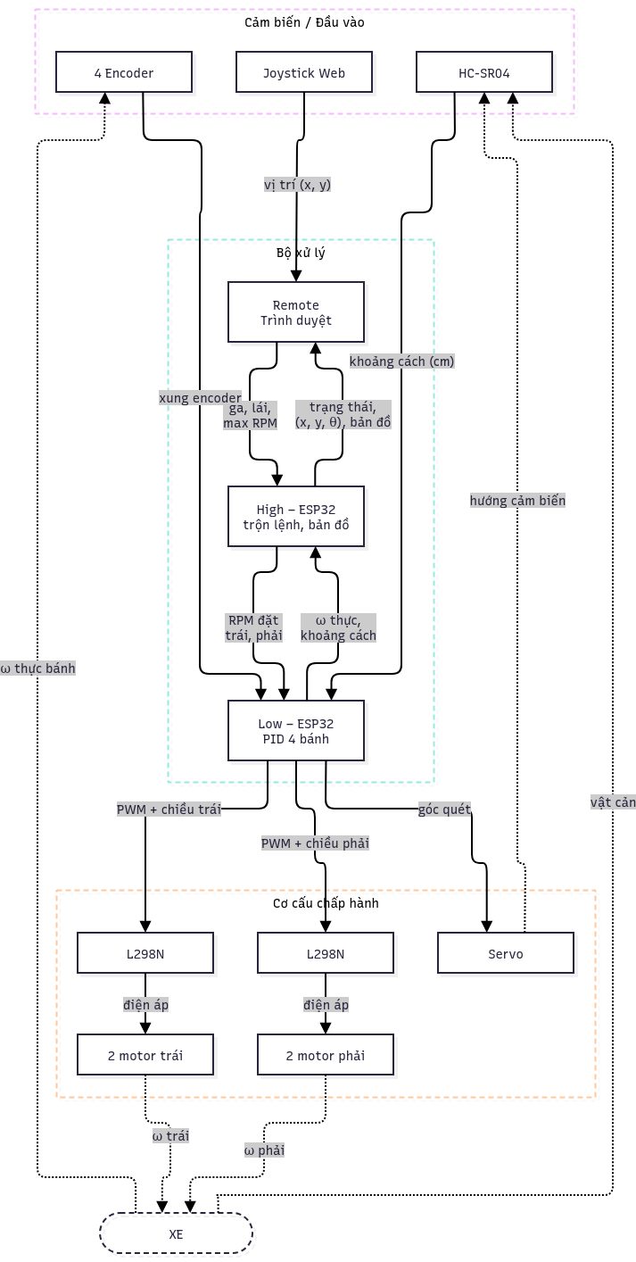
Hình 2.2. Sơ đồ khối chức năng tổng thể của hệ thống (cần bổ sung sơ đồ)

2.2.2. Đặc tả vi điều khiển trung tâm (ESP32)
Bo dùng ESP32-WROOM (chip ESP32-D0WD-V3, flash 4 MB) chạy MicroPython v1.29.0. Nhiệm vụ: phát Wi-Fi AP, phục vụ HTTP, chạy vòng điều khiển 50 ms, đọc encoder bằng ngắt, xuất PWM cho bốn động cơ và điều khiển servo, cảm biến siêu âm. Các chân đã dùng được liệt kê ở Bảng 3.2 và Hình 3.1. Ngắt encoder chỉ tăng bộ đếm; PID, in log và tính số thực đều nằm ngoài ngắt.

2.2.3. Đặc tả khối chấp hành và cảm biến
Khối chấp hành gồm hai L298N, mỗi mạch điều khiển hai động cơ qua hai chân chiều (IN) và một chân PWM (EN). Cảm biến gồm bốn module encoder quang, mỗi module chỉ có chân OUT, VCC, GND, đọc đĩa 20 khe nên mỗi vòng bánh cho 20 xung nếu đĩa quay cùng tốc độ với bánh. Đường kính bánh cấu hình 65 mm. Servo SG90 (GPIO23) xoay cảm biến siêu âm HC-SR04 (TRIG GPIO13, ECHO GPIO18 qua cầu chia áp 5 V xuống 3,3 V) để quét phía trước xe.

2.2.4. Đặc tả website
Trang web gồm màn hình đăng nhập và bảng điều khiển. Bảng điều khiển có: joystick cảm ứng/chuột/phím mũi tên; thanh giới hạn tốc độ (0–200 RPM, mặc định 80, cấu hình MAX_RPM=120 trên xe); nút DỪNG (phím cách); bốn thẻ bánh hiển thị RPM, số xung và lỗi; biểu đồ RPM trung bình 30 giây gần nhất; khung camera iPhone; bản đồ khám phá (đường đi của xe, điểm vật cản, nút đặt lại bản đồ); khung cảnh báo sụt nguồn; chế độ mô phỏng để thử giao diện không cần xe. Trạng thái được lấy mỗi 1000 ms và không lấy khi tab bị ẩn.

2.2.5. Đặc tả truyền thông
Giao thức là HTTP/1.1 trên Wi-Fi nội bộ, dữ liệu JSON. Các điểm cuối được tóm tắt ở Bảng 2.1. Mọi lệnh POST cần Content-Type: application/json; không bật CORS và không nhận lệnh điều khiển bằng GET.
Bảng 2.1. Các điểm cuối API của xe
Điểm cuối | Xác thực | Chức năng
GET /, GET /api/ping | Không | Trang web; kiểm tra sống và thông tin lần khởi động
POST /api/login | Không | Nhận tên đăng nhập/mật khẩu, trả mã token
GET /api/status | Bearer token | Trạng thái robot, từng bánh, lỗi, thời gian vòng lặp
POST /api/arm | Bearer token | Lấy phiên điều khiển motor (tự gọi khi bắt đầu kéo joystick)
POST /api/control | Bearer token | Gửi throttle, steering, max_rpm kèm session và sequence
POST /api/stop | Bearer token | Hủy phiên tương ứng và dừng xe
POST /api/logout | Bearer token | Thu hồi phiên đăng nhập; dừng xe nếu đang giữ điều khiển
POST /api/map_reset | Bearer token | Đặt lại bản đồ; chỉ thực hiện khi xe đứng yên

Xử lý lỗi: sequence phải tăng dần nên lệnh cũ bị từ chối; token cũ không hủy phiên mới; yêu cầu HTTP bị giới hạn kích thước header/body, thời gian đọc/ghi và tối đa 4 kết nối đồng thời; kết nối vượt giới hạn bị đóng; lỗi socket EIO được bắt ở từng kết nối, xe dừng và máy chủ mở lại cổng lắng nghe sau 250 ms; thiếu RAM (MemoryError) chỉ làm máy chủ dọn bộ nhớ và trả mã 503, không dừng xe.

2.2.6. Yêu cầu phi chức năng
– An toàn: lệnh phải được làm mới; quá 1000 ms không có lệnh hợp lệ thì xe tự dừng; lỗi vòng điều khiển và lỗi socket dừng xe và không tự chạy lại; bánh báo kẹt nghỉ 2 s rồi tự thử lại tối đa 3 lần.
– Hiệu năng: chu kỳ điều khiển 50 ms, encoder lấy mẫu 100 ms, heartbeat của giao diện 150 ms khi đang kéo joystick.
– Bảo mật: tài khoản đặt trong config.py, mật khẩu không nhúng vào HTML; tối đa 4 phiên đăng nhập; HTTP không mã hóa nên chỉ dùng trong mạng nội bộ.
– Mở rộng: cấu hình bánh, chân và PID nằm trong config.py; servo và cảm biến siêu âm đã được tích hợp, tham số quét nằm trong config.py.
Một số thông số cấu hình chính được tổng hợp ở Bảng 2.2.
Bảng 2.2. Các thông số cấu hình chính của firmware
Tham số | Giá trị | Ý nghĩa
CONTROL_PERIOD_MS | 50 | Chu kỳ vòng điều khiển
ENCODER_SAMPLE_MS / ENCODER_FILTER_TAU | 100 ms / 0,10 s | Cửa sổ đo và hằng số lọc bậc một của RPM
ENCODER_MIN_INTERVAL_US | 4000 | Bỏ cạnh cách cạnh hợp lệ trước dưới 4 ms (nhiễu)
COMMAND_TIMEOUT_MS | 1000 | Tự dừng nếu không có lệnh hợp lệ
MAX_LOOP_GAP_MS | 250 | Vòng điều khiển trễ hơn mức này thì báo lỗi và dừng
MAX_RPM / MAX_DUTY | 120 / 1,0 | Giới hạn RPM yêu cầu và duty PWM tối đa
PWM_FREQUENCY | 1000 Hz | Tần số PWM cho L298N
ACCEL_RPM_PER_SECOND | 100 | Giới hạn tăng tốc của mục tiêu RPM
REVERSE_WAIT_MS / REVERSE_SAFE_RPM | 400 ms / 5 | Điều kiện để đảo chiều
STALL_TIMEOUT_MS / STALL_MIN_DUTY | 1500 ms / 0,20 | Báo kẹt khi đủ công suất mà không có xung
BREAKAWAY_DUTY / BREAKAWAY_DELAY_MS | 0,35 / 300 | Duty khởi động khi bánh đứng yên mà có mục tiêu; sau đó tăng thêm 1,0 mỗi giây tới khi có xung
PID (Kp, Ki, Kd) | 0,002–0,0022; 0,005; 0 | Hệ số đã chỉnh riêng từng bánh khi kê cao
MIN_WHEEL_RPM | 40 | Mục tiêu một bên dưới mức này thì bên đó dừng hẳn (bánh giật ở tốc độ thấp)
STALL_RETRY_MS / STALL_MAX_RETRIES | 2000 ms / 3 | Nghỉ rồi tự thử lại bánh báo kẹt, tối đa 3 lần
SCAN_PERIOD_MS / SCAN_ANGLES | 3000 ms / −60°…60° | Chu kỳ quét và năm góc quét của servo
TRACK_WIDTH_M | 0,20 | Bề rộng hiệu dụng để tính góc xoay, chưa hiệu chuẩn

3. Thực hiện hệ thống

3.1. Kiến trúc phần cứng
Xe dùng hai mạch L298N: mạch phía trên ESP32 điều khiển hai bánh trước, mạch phía dưới điều khiển hai bánh sau. Kênh A nằm bên trái, kênh B bên phải theo sơ đồ; riêng hai bánh sau, kết quả thử thực tế cho thấy kênh A chạy bánh sau phải và kênh B chạy bánh sau trái, nên cấu hình theo kết quả thử chứ không theo suy đoán. Hai jumper ENA/ENB trên mỗi mạch đã tháo để ESP32 điều khiển PWM.

3.1.0. Danh sách linh kiện
Bảng 3.1. Mô tả các linh kiện được sử dụng
STT | Tên ngoại vi/Module | Chức năng
1 | ESP32-Devkit V1  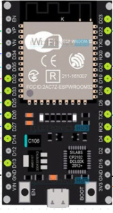 | Vi điều khiển: Wi-Fi AP, HTTP, PID, PWM, ngắt encoder
2 | 2 × module L298N  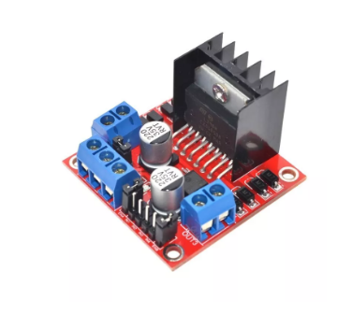 | Cầu H điều khiển bốn động cơ DC (IN1/IN2 + PWM mỗi động cơ)
3 | 4 × động cơ DC có hộp số  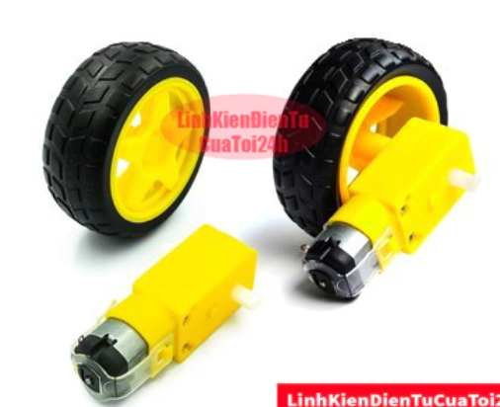 | Dẫn động bốn bánh
4 | 4 × encoder quang một kênh, đĩa 20 khe  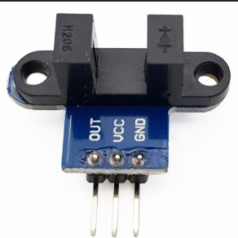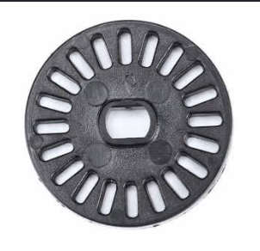 | Đo tốc độ bánh
5 | Pin 7,4 V (pin cell 18650)  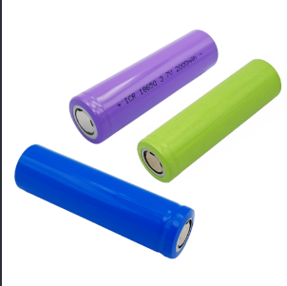 | Cấp nguồn công suất cho hai L298N
6 | Bộ giảm áp, nguồn ngoài (pin cell 18650)  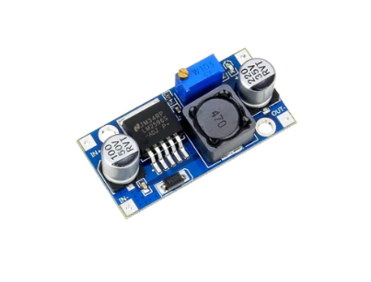 | Cấp 5 V cho ESP32
7 | Servo SG90, cảm biến siêu âm HC-SR04  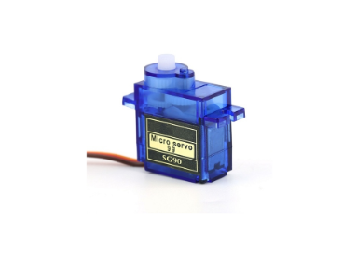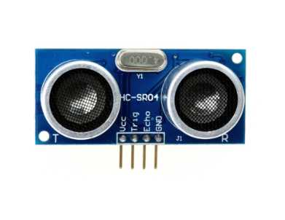 | Quét vật cản phía trước
8 | iPhone chạy SimpleIPCamera | Camera quan sát, luồng MJPEG tới trình duyệt
9 | Máy tính/điện thoại có trình duyệt | Giao diện điều khiển

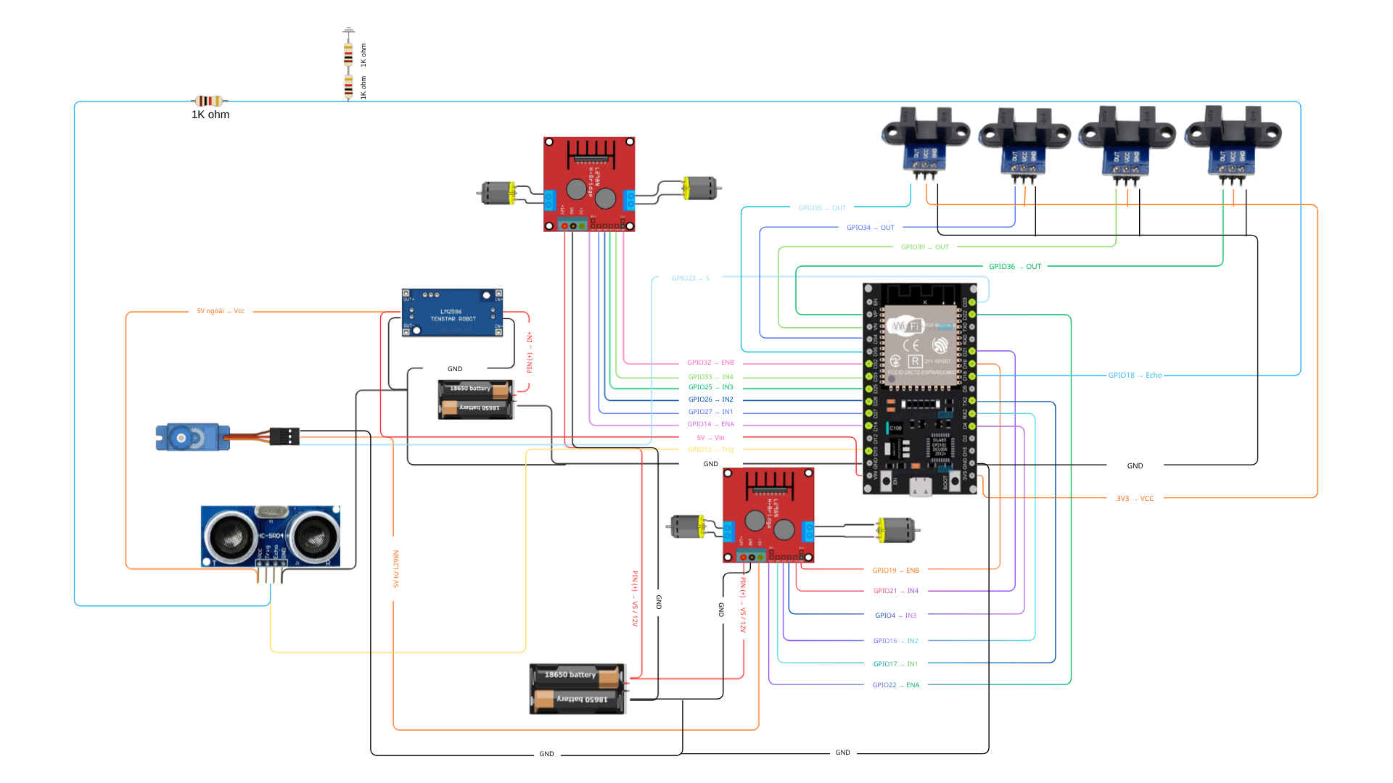

Hình 3.1. Sơ đồ đấu nối chân GPIO

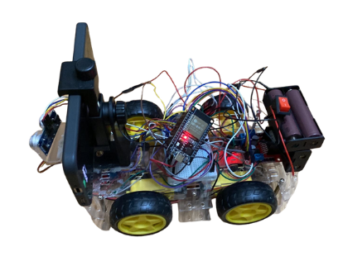

Hình 3.2. Ảnh chụp xe thực tế

3.1.1. Khối xử lý trung tâm (ESP32)
ESP32 là bộ xử lý trung tâm duy nhất của xe. Nó vừa điều khiển bốn động cơ, đọc bốn encoder, quay servo và đo khoảng cách, vừa phát Wi-Fi, chạy máy chủ web cho người dùng lái xe từ xa. Xe không dùng máy tính nhúng hay vi điều khiển phụ nào khác.
a) Đặc điểm phần cứng
– Bo phát triển ESP32 DevKit 30 chân, module ESP32-WROOM-32: vi xử lý hai nhân Xtensa LX6 tối đa 240 MHz, 520 KB SRAM, 4 MB flash, Wi-Fi 2,4 GHz tích hợp.
– Firmware viết bằng MicroPython. Mã nguồn và trang web điều khiển (web/index.html) nằm trong hệ thống tệp trên flash; trình duyệt tải trang trực tiếp từ ESP32, không cần máy chủ ngoài.
– Nguồn: ESP32 lấy 5 V từ mạch hạ áp LM2596 (từ pin 7,4 V riêng) vào chân VIN; ổn áp trên bo hạ tiếp xuống 3,3 V. Khi nạp chương trình có thể cấp qua cổng USB. GND của ESP32 nối chung với GND của L298N, encoder, servo và HC-SR04.
– Mức logic của mọi GPIO là 3,3 V và không chịu được 5 V. Vì vậy chân Echo của HC-SR04 (ra 5 V) phải đi qua cầu chia áp 1 kΩ/2 kΩ, cho mức khoảng 3,3 V trước khi vào GPIO18.
b) Lựa chọn chân
Chân được chọn theo ba nguyên tắc: tránh các chân nối với flash (GPIO6–11), tránh các chân strapping ảnh hưởng chế độ khởi động (GPIO0, 2, 5, 12, 15) và chân UART dùng cho REPL (GPIO1, 3); dồn tín hiệu chỉ cần đọc vào nhóm chân chỉ vào GPIO34–39 để giữ các chân xuất được cho động cơ và servo.
– Động cơ: mỗi động cơ dùng hai chân số IN1, IN2 để chọn chiều và một chân PWM (ENA/ENB) để chỉnh tốc độ, tổng cộng 12 chân cho bốn động cơ. PWM chạy ở 1 kHz, độ rộng xung 16 bit (0–65535). Jumper ENA/ENB trên L298N phải được tháo để chân PWM có tác dụng.
– Encoder: bốn encoder dùng GPIO34, 35, 36, 39. Đây đều là chân chỉ vào (input-only), không có điện trở kéo nội, nên module encoder phải tự giữ mức (module dùng ở đây có sẵn điện trở kéo) và được cấp 3,3 V để mức logic phù hợp. Mỗi chân bật ngắt theo cạnh lên.
– Servo SG90: GPIO23, PWM 50 Hz (chu kỳ 20 ms), độ rộng xung giới hạn 500–2500 µs; 1500 µs ứng với hướng thẳng, mỗi độ tương ứng 10,5 µs.
– HC-SR04: Trig dùng GPIO13 (xung kích 10 µs), Echo dùng GPIO18 qua cầu chia áp như trên.
Hàm validate_hardware() chạy trước khi tạo bất kỳ đối tượng GPIO nào. Hàm kiểm tra: GPIO thiếu hoặc trùng, chân dùng làm đầu ra có xuất được không, encoder có thuộc nhóm chân đã khai báo không, thứ tự bốn bánh và quan hệ giữa các chu kỳ thời gian (ví dụ chu kỳ điều khiển < chu kỳ lấy mẫu encoder < thời gian báo kẹt). Hàm dựa trên danh sách chân của ESP32 bản thường nên không xác nhận chân có thật trên một biến thể bo khác. Bảng 3.2 tóm tắt cách ghép bánh với kênh L298N và GPIO.
Bảng 3.2. Ghép bánh – kênh L298N – GPIO – encoder
Bánh | Kênh L298N | IN1 / IN2 | PWM | Encoder | Đảo chiều motor
Trước trái | upper_a | 27 / 26 | 14 | 39 | Có
Trước phải | upper_b | 25 / 33 | 32 | 36 | Có
Sau trái | lower_b | 4 / 21 | 19 | 35 | Không
Sau phải | lower_a | 17 / 16 | 22 | 34 | Không
Cột "Đảo chiều motor" cho biết hai động cơ trước được lắp ngược hướng so với hai động cơ sau; phần mềm tự đảo chiều lệnh cho hai bánh này thay vì đấu lại dây.
c) Tổ chức tác vụ
MicroPython chạy một luồng, nên firmware không dùng đa luồng mà tổ chức các tác vụ bằng asyncio (đa nhiệm hợp tác): mỗi tác vụ chạy một đoạn ngắn rồi tự nhường CPU. Cách này tránh được việc phải khóa dữ liệu dùng chung giữa các luồng. Các tác vụ gồm:
– Khởi động (main.py): kiểm tra cấu hình bằng validate_hardware(), tạo bốn bánh, máy quét siêu âm, sau đó kết nối Wi-Fi, khởi động máy chủ web rồi mới vào vòng điều khiển. Khi chương trình dừng vì lỗi hay Ctrl+C, khối finally luôn dừng tất cả động cơ.
– Vòng điều khiển: chạy theo chu kỳ cố định 50 ms (20 lần/giây). Mỗi chu kỳ gọi robot.update(dt): kiểm tra hạn lệnh lái (quá 1000 ms không có lệnh mới thì tự dừng), cập nhật máy quét, chạy PID tốc độ cho từng bánh và cập nhật vị trí trên bản đồ. Lịch chạy bám theo mốc thời gian; nếu bị trễ thì bỏ qua chứ không chạy dồn nhiều chu kỳ. Nếu hai chu kỳ cách nhau quá 250 ms, xe báo lỗi control_loop_late và dừng toàn bộ động cơ. Cứ 20 chu kỳ (1 giây) firmware dọn bộ nhớ (gc.collect) một lần để heap không lấn sang vùng RAM của Wi-Fi.
– Máy chủ web: lắng nghe cổng 80, xử lý các yêu cầu HTTP từ trình duyệt: đăng nhập, lệnh lái từ joystick, trạng thái xe và dữ liệu bản đồ. Mỗi yêu cầu được xử lý xong nhanh rồi nhường lại cho vòng điều khiển, nên mạng chậm không làm PID bị trễ.
– Ngắt encoder: chạy ngoài asyncio, ngay khi có cạnh lên. Hàm ngắt chỉ tăng bộ đếm xung và bỏ các xung cách nhau dưới 4 ms (nhiễu), không tính toán gì thêm. Vòng điều khiển đọc bộ đếm mỗi 100 ms trong lúc tắt ngắt rất ngắn để lấy số xung, rồi tính RPM.
– Quét vật cản: chạy như một máy trạng thái bên trong vòng điều khiển. Cứ 3 giây servo quét năm góc −60°, −30°, 0°, 30°, 60°, mỗi góc chờ 200 ms cho servo ổn định rồi đo; giữa các lần quét đo thẳng phía trước mỗi 100 ms. Mỗi lần đo chặn CPU tối đa khoảng 9 ms (tầm đo 150 cm), nhỏ hơn nhiều so với chu kỳ 50 ms.

3.1.2. Cảm biến đầu vào (encoder)
Mỗi encoder cho một xung ở cạnh lên khi một khe đi qua. Firmware chỉ đếm cạnh lên (1x), không nhân 4 như giải mã vuông pha. Vì chỉ có kênh A, tốc độ chỉ có độ lớn; chiều quay do firmware biết từ lệnh chứ không đo được. Với 20 xung/vòng và cửa sổ đo 100 ms, mỗi xung tương ứng 30 RPM, nên tốc độ đo khá thô ở vùng thấp. Khi xoay tay bánh trước phải khoảng 10 vòng, bộ đếm được 180 xung (khoảng 18 xung/vòng nếu đúng 10 vòng), không có xung nào cách nhau dưới 2 ms.

3.1.3. Khối chấp hành
Lớp Motor ghi hai chân chiều và PWM theo giá trị có dấu từ −1 đến 1; trước khi đổi chiều, PWM được đưa về 0. Cờ motor_inverted được đặt cho hai bánh trước để lệnh dương đưa xe tiến. Xe không có phanh chủ động: dừng nghĩa là PWM = 0 nên xe còn trôi theo quán tính.
Servo SG90 xoay cảm biến HC-SR04 để quét vật cản phía trước; servo nhận xung PWM 50 Hz trên GPIO23, HC-SR04 được kích bằng TRIG (GPIO13) và đọc độ rộng xung ECHO (GPIO18) qua cầu chia áp, vì ECHO ra 5 V còn GPIO của ESP32 chỉ chịu 3,3 V.

3.2. Lập trình hệ thống nhúng
Phần mềm thực hiện ba chức năng chính: điều khiển chuyển động từ xa, quét vật cản và vẽ bản đồ đường đi. Mỗi chức năng được mô tả bằng một sơ đồ khối gồm ba nhóm: cảm biến (Sensors), bộ xử lý (Processor) và cơ cấu chấp hành (Actuators); mũi tên ghi dữ liệu truyền giữa các khối, đường nét đứt biểu diễn hồi tiếp qua môi trường. Do camera dùng điện thoại riêng không đi qua ESP32 nên không có trong các sơ đồ này.
Chức năng 1 – Điều khiển chuyển động từ xa
Người dùng kéo joystick trên trang web. Cứ 150 ms, trình duyệt gửi lệnh /api/control tới ESP32, gồm độ ga và độ lái, mỗi giá trị trong khoảng −1 đến 1, kèm tốc độ tối đa. ESP32 kiểm tra phiên điều khiển và số thứ tự lệnh, rồi trộn lệnh theo kiểu xe vi sai: bên trái = ga + lái, bên phải = ga − lái. Kết quả được chuẩn hóa và nhân với tốc độ tối đa để ra RPM mục tiêu cho từng bên.
Mỗi bánh có một bộ PID tốc độ riêng, chạy trong vòng điều khiển 50 ms. PID so sánh RPM mục tiêu với RPM đo từ encoder, rồi xuất độ rộng xung PWM và chiều quay sang L298N. Mục tiêu không đổi đột ngột mà tăng dần theo gia tốc giới hạn. Khi đảo chiều, bánh phải dừng hẳn rồi mới quay ngược. Nếu bánh đứng yên khi đang có lệnh, firmware cấp thêm một mức PWM khởi động để thắng ma sát tĩnh (Hình 3.3).
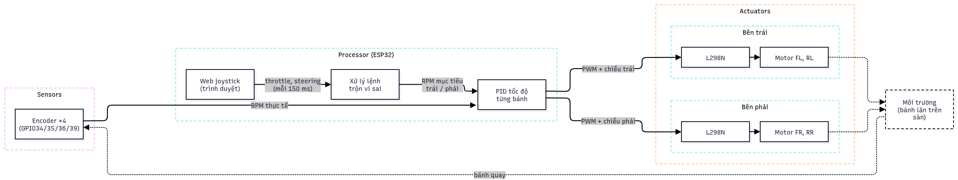
Hình 3.3. Sơ đồ khối chức năng điều khiển chuyển động từ xa
Chức năng 2 – Quét vật cản
Cảm biến siêu âm HC-SR04 được gắn trên servo SG90. Cứ 3 giây, bộ quét cho servo quay lần lượt tới năm góc −60°, −30°, 0°, 30° và 60°. Ở mỗi góc, bộ quét chờ 200 ms cho servo đứng yên rồi mới đo. Giữa hai lần quét, cảm biến hướng thẳng phía trước và đo mỗi 100 ms để giám sát vật cản trước mũi xe.
Một lần đo diễn ra như sau: ESP32 phát xung 10 µs ở chân Trig; HC-SR04 trả về xung Echo, xung này đi qua cầu chia áp để hạ xuống 3,3 V trước khi vào ESP32. Hàm time_pulse_us đo độ rộng xung Echo, và khoảng cách bằng độ rộng xung chia cho 58,3 (đơn vị cm). Nếu sau thời gian ứng với 150 cm vẫn không có xung trả về, lần đo được coi là không có vật cản (Hình 3.4).
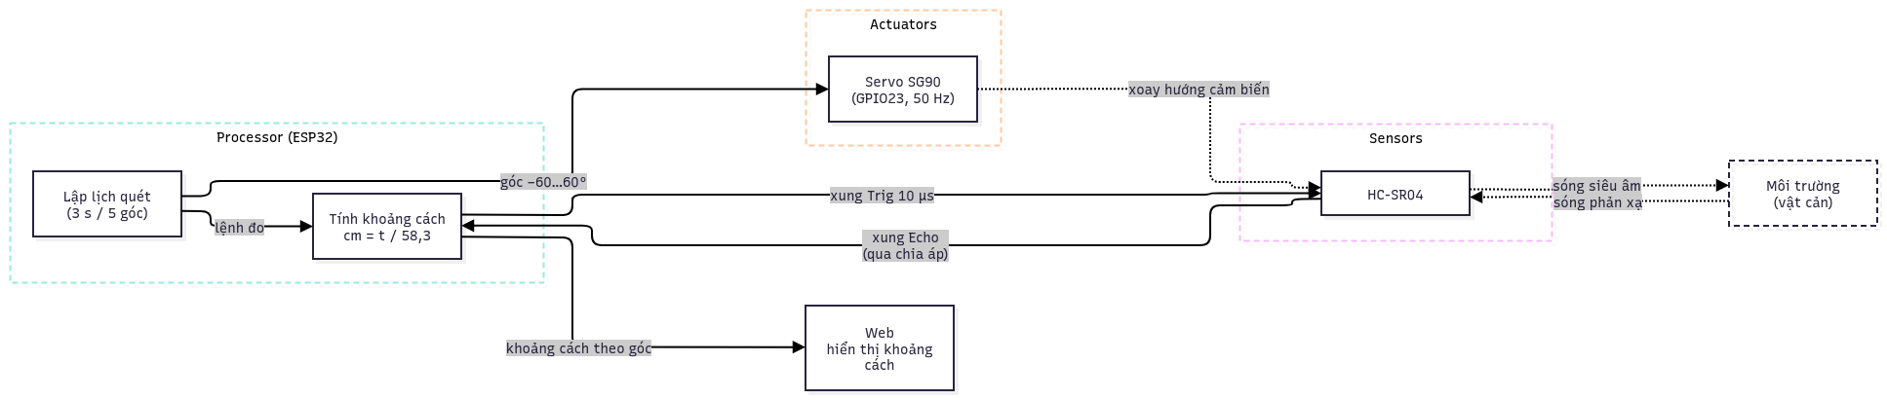
Hình 3.4. Sơ đồ khối chức năng quét vật cản
Chức năng 3 – Vẽ bản đồ đường đi
Firmware ước lượng vị trí xe bằng odometry. Encoder chỉ có một kênh nên không tự biết chiều quay; firmware lấy chiều theo lệnh vừa gửi xuống bánh. Mỗi chu kỳ 50 ms, firmware tính quãng đường mới đi được của từng bánh, rồi lấy trung bình bên trái và bên phải; bánh nào đang lỗi thì bị loại khỏi phép trung bình.
Từ quãng đường hai bên, firmware cập nhật vị trí (x, y) và góc hướng θ của xe; góc thay đổi bằng hiệu quãng đường phải trừ trái, chia cho bề rộng vệt bánh. Mỗi điểm đo của chức năng quét được đổi sang tọa độ bản đồ, dựa vào vị trí và góc của xe lúc đo cộng với góc servo. Trang web lấy /api/status mỗi 1 giây và vẽ lên canvas đường đi của xe và các điểm vật cản, nhờ đó người dùng thấy được đường đã đi để quay về (Hình 3.5).
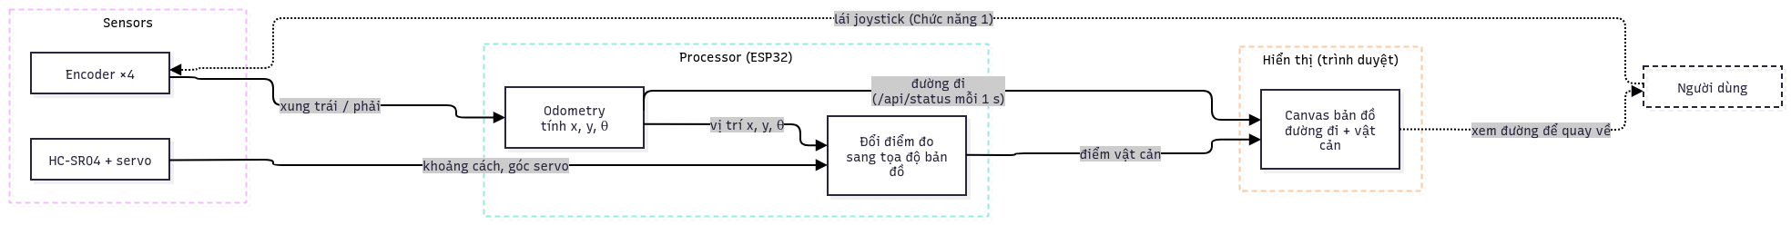
Hình 3.5. Sơ đồ khối chức năng vẽ bản đồ đường đi

3.2.1. Thiết lập Clock cho hệ thống
ESP32 lấy xung gốc từ thạch anh 40 MHz trên module; bộ PLL nhân lên làm xung nhịp CPU, còn bus ngoại vi APB chạy ở 80 MHz cấp xung cho bộ tạo PWM (LEDC), bộ định thời và Wi-Fi. Firmware giữ tần số CPU mặc định của MicroPython là 160 MHz (đọc được bằng machine.freq()). Không chọn 240 MHz vì không cần: vòng điều khiển 50 ms chỉ dùng một phần nhỏ thời gian CPU, trong khi chạy nhanh hơn làm ESP32 tốn điện hơn và dòng đỉnh lớn hơn, điều cần tránh khi xe từng bị reset do sụt nguồn. Không hạ xuống 80 MHz vì Wi-Fi, xử lý HTTP và tạo JSON trạng thái sẽ chậm đi, làm tăng độ trễ phản hồi lệnh lái vốn đã bị Wi-Fi kéo dài.
Việc cần chọn trong đề tài là tần số PWM và các chu kỳ thời gian do phần mềm định ra. Bảng 3.3 tóm tắt các thông số này và lý do chọn.
Bảng 3.3. Tần số và chu kỳ thời gian của hệ thống
Thông số | Giá trị | Lý do chọn
PWM động cơ | 1 kHz, 16 bit | Cao hơn (≥ 10 kHz): L298N dùng transistor lưỡng cực bật/tắt mất vài µs, ở tần số cao thời gian chuyển mạch chiếm phần lớn chu kỳ nên mạch nóng, sụt áp và duty nhỏ gần như không có tác dụng. Thấp hơn (≤ 200 Hz): dòng động cơ dao động theo từng xung, bánh rung và kêu. 1 kHz cho chu kỳ 1 ms, đủ dài để tổn hao chuyển mạch nhỏ, đủ ngắn so với quán tính động cơ. Ở 1 kHz bộ LED control còn đủ độ phân giải để duty đổi mịn, PID chỉnh được ở tốc độ thấp
PWM servo SG90 | 50 Hz, xung 0,5–2,5 ms | SG90 chỉ hiểu tín hiệu chu kỳ khoảng 20 ms. Độ rộng xung bị chặn trong 0,5–2,5 ms để không ép servo quay quá hành trình cơ khí, tránh kêu, nóng và mòn bánh răng.
Chu kỳ vòng điều khiển | 50 ms | Ngắn hơn (10–20 ms): encoder chỉ có số đo mới mỗi 100 ms nên PID chạy lại trên cùng số đo, không lợi gì mà lấy thêm CPU của Wi-Fi/HTTP. Dài hơn (≥ 100 ms): lệnh dừng và phát hiện kẹt phản ứng chậm, mỗi bước tăng tốc lớn làm xe giật. 50 ms là mức cân bằng: phản ứng trong 1/20 s, trong khi bánh cần vài trăm ms mới đổi tốc độ.
Cửa sổ lấy mẫu encoder | 100 ms, lọc τ = 0,1 s | Ngắn hơn (50 ms): ở 120 RPM chỉ có 2 xung mỗi cửa sổ, lệch 1 xung là sai 60 RPM, PID dao động. Dài hơn (≥ 200 ms): số đo trễ, PID và phát hiện kẹt chậm. 100 ms cho mỗi xung ứng với 30 RPM; bộ lọc τ = 0,1 s làm mượt thêm mà chỉ trễ khoảng một cửa sổ.
Lọc nhiễu encoder | bỏ cạnh cách nhau < 4 ms | Nhiễu từ chổi than động cơ tạo các cạnh giả sát nhau (dưới 1 ms). Xung thật nhanh nhất ở 120 RPM cách nhau 25 ms. Ngưỡng 4 ms (ứng với 750 RPM) nhỏ hơn 6 lần khoảng cách xung thật nên không bao giờ bỏ nhầm xung thật, nhưng đủ dài để loại chuỗi nhiễu. Ngưỡng lớn hơn thì sát tốc độ thật; nhỏ hơn thì lọt nhiễu.
Ngưỡng vòng điều khiển trễ | 250 ms | Nhỏ hơn (100 ms): dọn bộ nhớ hoặc gửi trang web lớn có thể làm vòng trễ vài chục ms, xe sẽ bị dừng oan. Lớn hơn: trong lúc vòng bị treo, động cơ giữ nguyên PWM cũ, xe chạy mù không có PID và giám sát. 250 ms (5 chu kỳ) chịu được trễ thoáng qua mà xe chỉ đi mù tối đa khoảng 0,1 m ở 120 RPM.
Hạn lệnh lái | 1000 ms | Nhỏ hơn: trước đây dùng 700 ms, nhưng Wi-Fi đo được có lúc trễ 0,5–1,6 s nên xe dừng giữa chừng liên tục. Lớn hơn: khi mất kết nối thật, xe chạy mù xa hơn. 1000 ms bỏ qua được phần lớn các lần Wi-Fi giật mà xe chỉ đi thêm tối đa khoảng 0,4 m, vẫn trong tầm quan sát.
Quét siêu âm | 3 s/lượt, chờ servo 200 ms, đo thẳng mỗi 100 ms | Chờ 200 ms vì SG90 cần khoảng 0,1–0,2 s để quay 30–60°; đo sớm hơn thì cảm biến còn đang quay, điểm bị đặt sai góc. Một lượt 5 góc mất khoảng 1 s; chu kỳ 3 s để 2 s còn lại cảm biến nhìn thẳng, canh hướng xe đang đi, vốn quan trọng nhất. Đo thẳng cách nhau 100 ms (≥ 60 ms) để tiếng vọng của lần trước tắt hẳn, tránh đọc nhầm.
Web gửi lệnh / lấy trạng thái | 150 ms / 1 s | Lệnh 150 ms: trong một hạn lệnh 1000 ms có khoảng 6 lệnh, mất vài gói liên tiếp xe vẫn chạy tiếp; gửi dày hơn thì ESP32 phải mở quá nhiều kết nối TCP. Trạng thái 1 s: gói trạng thái (JSON khoảng 3 KB) tốn RAM và thời gian của ESP32, còn bản đồ và số liệu chỉ để mắt người xem nên một lần mỗi giây là đủ.
Thời gian trong firmware được đọc bằng time.ticks_ms() và time.ticks_us(), là bộ đếm phần cứng có tràn vòng, nên mọi phép so sánh đều dùng ticks_diff() để vẫn đúng khi bộ đếm tràn. Vòng điều khiển không ngủ cố định 50 ms mà bám theo mốc hạn tuyệt đối (mốc sau = mốc trước + 50 ms), nhờ đó thời gian xử lý bên trong vòng không làm chu kỳ trôi dần; nếu lỡ mốc thì đặt lại mốc từ thời điểm hiện tại chứ không chạy dồn nhiều chu kỳ.
Chế độ tiết kiệm điện của Wi-Fi được tắt (WIFI_DISABLE_POWER_SAVE = True). Trên ESP32 bản thường, khi Wi-Fi vào chế độ ngủ, chân GPIO36 và GPIO39 có thể sinh ngắt giả. Hai chân này đang dùng cho encoder, nên firmware chấp nhận tốn điện hơn một chút để đếm xung đúng.

3.2.2. Khởi tạo cảm biến
Hàm build_robot() trong main.py khởi tạo phần cứng theo trình tự sau, trước khi bật Wi-Fi:
– Bước 1: validate_hardware() kiểm tra cấu hình (chân thiếu, trùng, sai loại; thứ tự bánh; quan hệ giữa các chu kỳ thời gian). Có lỗi thì dừng ngay, chưa chân nào bị cấu hình.
– Bước 2: với từng bánh theo thứ tự trong WHEELS, tạo Motor (IN1, IN2 là đầu ra mức 0, PWM duty 0 nên động cơ đứng yên ngay từ đầu), rồi tạo Encoder, rồi tạo Wheel chứa bộ PID của bánh đó.
– Bước 3: nếu bật SCANNER_ENABLED, tạo PWM 50 Hz cho servo, đặt Trig là đầu ra mức 0, Echo là đầu vào, rồi tạo Scanner; Scanner đưa servo về góc 0° (nhìn thẳng).
– Bước 4: gom bốn bánh và máy quét vào đối tượng Robot.
Encoder.
Mỗi encoder đặt chân ở chế độ Pin.IN và gắn ngắt cạnh lên. Hàm ngắt chỉ tăng bộ đếm 28 bit, không in, không tính số thực. Để chống nhiễu từ động cơ, ngắt bỏ mọi cạnh cách cạnh hợp lệ trước dưới 4 ms và đếm số cạnh bị bỏ (trường noise trong trạng thái). Mỗi 100 ms, hàm sample() tắt ngắt trong thời gian rất ngắn để đọc bộ đếm, rồi tính tốc độ:
RPM_thô = Δxung × 60 / (counts_per_rev × T), RPM_lọc ← RPM_lọc + α·(RPM_thô − RPM_lọc), α = 1 − e^(−T/τ)
với T là thời gian thực của cửa sổ đo và τ = 0,10 s. Vì encoder chỉ có một kênh, chiều quay được lấy theo chiều đã ra lệnh gần nhất.
HC-SR04.
Mỗi lần đo, hàm ping() kéo Trig xuống 0 trong 2 µs, lên 1 trong 10 µs rồi về 0; sau đó time_pulse_us() đo độ rộng xung Echo với thời gian chờ ứng với tầm 150 cm (khoảng 8,7 ms). Khoảng cách tính bằng độ rộng xung (µs) chia 58,3, ra đơn vị cm. Giữa hai lần đo luôn nghỉ ít nhất 60 ms để sóng dội của lần trước tắt hẳn.
Xử lý lỗi.
– Lỗi khởi tạo: nếu tạo một bánh thất bại, motor và encoder của bánh đó cùng các bánh đã tạo trước được đóng lại (PWM về 0, gỡ ngắt) rồi mới báo lỗi, để không chân nào bị bỏ lại ở trạng thái đang xuất.
– Lỗi encoder: encoder một kênh không phân biệt được bánh kẹt với cảm biến tuột dây, nên cả hai đều được phát hiện chung: duty từ 0,20 trở lên mà 1,5 s không có xung thì báo encoder_or_stall và dừng bánh đó.
– Lỗi siêu âm: hết thời gian chờ thì lần đo trả về rỗng; giá trị ngoài khoảng 2–150 cm bị bỏ và không đưa lên bản đồ.

3.2.3. Chương trình điều khiển (Hàm main)
Khi cấp nguồn, MicroPython tự chạy main.py. Lưu đồ chương trình chính được trình bày ở Hình 3.6, gồm ba giai đoạn:
– Khởi tạo: main() gọi build_robot() (mục 3.2.2), sau đó chạy asyncio.run(run()).
– Kết nối: run() kết nối Wi-Fi. Ở chế độ STA, firmware kiểm tra kết nối mỗi 100 ms bằng await nên không chặn bộ lập lịch, quá 20 s chưa vào được mạng thì báo lỗi; ở chế độ AP, ESP32 tự phát mạng riêng. Tiếp theo, firmware tạo máy chủ web, in nguyên nhân lần khởi động gần nhất (boot_info) và mở cổng 80.
– Vòng lặp chính: run() gọi control_loop() và chạy mãi tới khi có lỗi hoặc Ctrl+C.
Mỗi vòng của control_loop() chờ tới mốc hạn, tính dt thực, gọi robot.update(dt), cứ 20 vòng (1 s) dọn bộ nhớ bằng gc.collect() một lần, rồi dời mốc thêm 50 ms. Bên trong robot.update(dt): kiểm tra dt (quá 250 ms thì báo control_loop_late và dừng) và hạn lệnh lái; cập nhật máy quét; gọi Wheel.update() cho từng bánh (PID, cấp duty khởi động, phát hiện kẹt); cuối cùng cập nhật vị trí trên bản đồ.
Các tác vụ được điều phối bằng asyncio theo kiểu hợp tác: vòng điều khiển và máy chủ web là hai coroutine dùng chung một luồng, mỗi bên tự nhường CPU tại các lệnh await; ngắt encoder chạy ngoài asyncio. Lệnh lái từ web chỉ đặt RPM mục tiêu (hoặc dừng ngay), còn việc tính PID và xuất PWM chỉ diễn ra trong vòng điều khiển, nên hai tác vụ không tranh nhau ghi ra động cơ. Đoạn chặn CPU dài nhất là một lần đo siêu âm (tối đa khoảng 9 ms), nhỏ hơn nhiều so với chu kỳ 50 ms.
Đối tượng robot được tạo ngoài coroutine, và cả run() lẫn main() đều có khối finally. Vì vậy dù chương trình dừng do lỗi, do Ctrl+C hay do chính bộ lập lịch asyncio hỏng, tất cả động cơ vẫn được dừng, chân được giải phóng và máy chủ web được đóng.
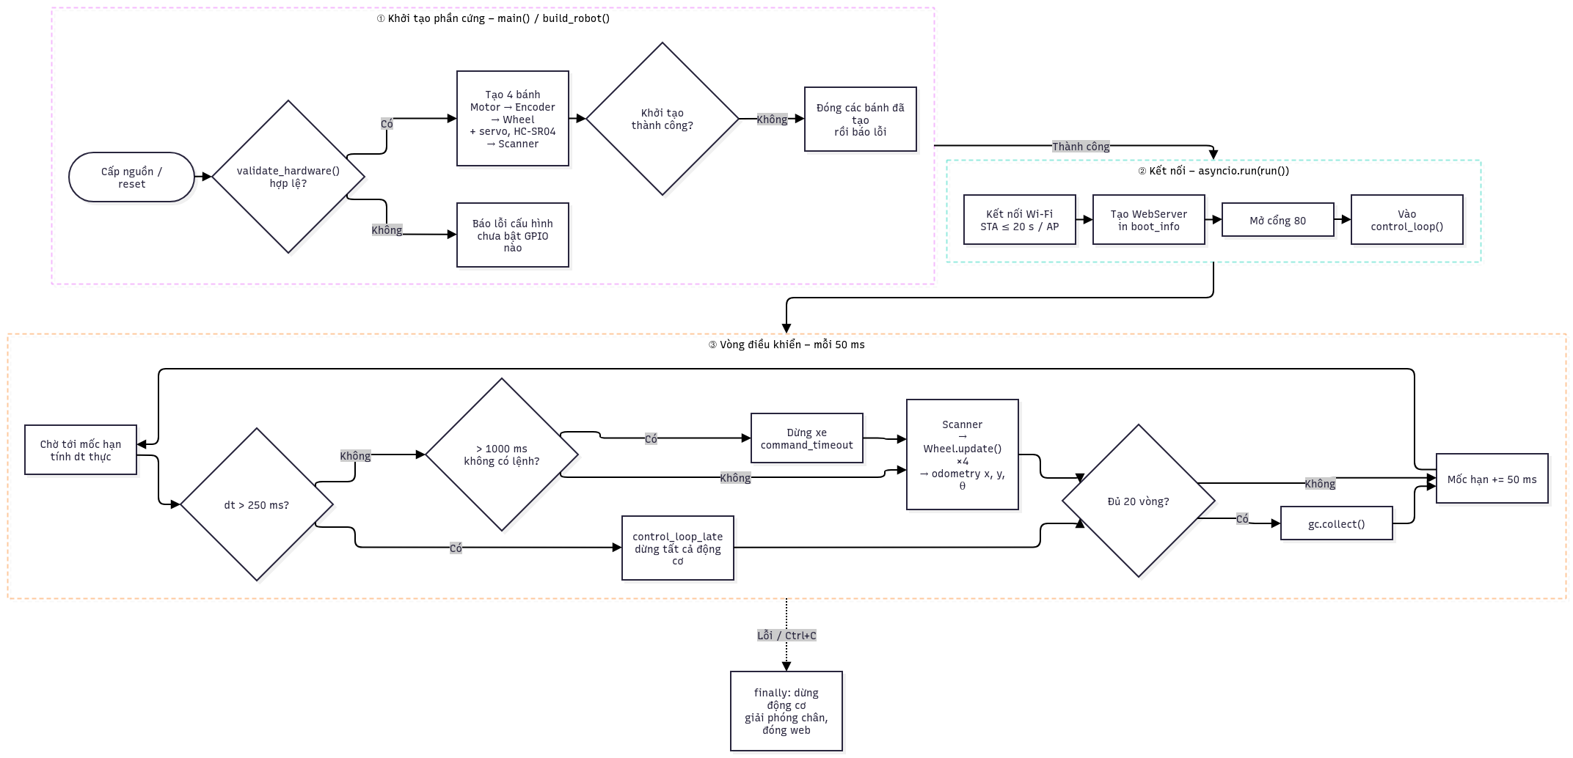
Hình 3.6. Lưu đồ chương trình chính (hàm main) và vòng điều khiển

3.3. Lập trình App/Website
Giao diện điều khiển là một trang web do chính ESP32 phục vụ; người dùng chỉ cần mở trình duyệt trên điện thoại hoặc máy tính, vào địa chỉ IP của xe không cần cài ứng dụng. Trang gồm hai màn hình: màn hình đăng nhập và bảng điều khiển.
Màn hình đăng nhập.
Khi mở trang, người dùng phải nhập tên đăng nhập và mật khẩu (Hình 3.7) trước khi được xem số liệu hay điều khiển xe; ESP32 kiểm tra và trả về mã đăng nhập dùng cho mọi yêu cầu sau đó. Nút "Thử mô phỏng giao diện" mở bảng điều khiển với dữ liệu giả, không cần kết nối xe, dùng để làm quen hoặc trình diễn giao diện.
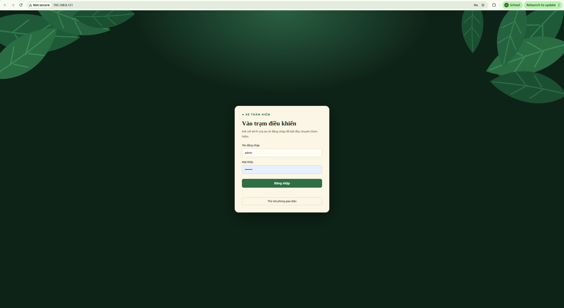
Hình 3.7. Màn hình đăng nhập trạm điều khiển
Bảng điều khiển.
Sau khi đăng nhập, bảng điều khiển hiện ra. Phần trên (Hình 3.8) phục vụ việc lái xe và quan sát đường đi:
– Cột bên trái và thanh tiêu đề: tên ứng dụng, tài khoản đang đăng nhập, nút đăng xuất, trạng thái kết nối với ESP32 và ô chọn chế độ dữ liệu (ESP32 thực hoặc mô phỏng).
– Dòng thông báo: trạng thái hiện tại của xe, ví dụ PID sẵn sàng, chế độ thử dừng riêng bánh lỗi, hoặc lý do xe đã dừng.
– Bốn thẻ tổng quan: tốc độ trung bình bốn bánh (RPM), tốc độ dài quy đổi (m/s), tổng xung encoder và quãng đường bánh trung bình.
– Điều khiển chuyển động: joystick tròn hai trục, kéo bằng chuột, chạm giữ trên điện thoại hoặc dùng phím mũi tên; kéo càng xa tâm xe chạy càng nhanh, kéo chéo để vừa đi vừa rẽ. Bên dưới hiển thị lực kéo, hướng, lệnh RPM bên trái/phải và nút DỪNG màu đỏ (phím cách).
– Bản đồ khám phá: lưới tọa độ có thước tỉ lệ, vẽ điểm xuất phát, đường đi, đường về, điểm vật cản quét được và mũi tên chỉ vị trí, hướng xe; bên dưới là tọa độ X, Y, hướng, quãng đã đi, số vật cản và nút Đặt lại bản đồ.
– Camera iPhone: khung xem hình trực tiếp từ điện thoại gắn trên xe; hình lấy thẳng từ điện thoại, không đi qua ESP32.
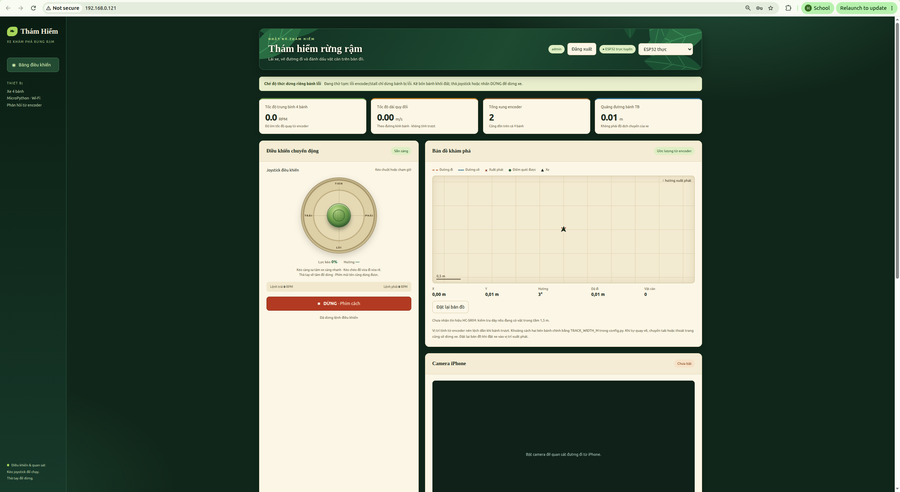
Hình 3.8. Bảng điều khiển: điều khiển chuyển động, bản đồ khám phá và camera
Phần dưới (Hình 3.9) phục vụ theo dõi và kiểm tra hoạt động của xe:
– Phản hồi tốc độ: biểu đồ tốc độ trung bình đo được và lệnh tốc độ trung bình hai bên trong 30 giây gần nhất, giúp thấy PID bám lệnh tốt hay không.
– Encoder từng bánh: bốn thẻ trước trái, trước phải, sau trái, sau phải, mỗi thẻ có RPM và số xung; tiêu đề hiện chu kỳ PID thực tế (khoảng 49–50 ms).
– Thông số quy đổi: đường kính bánh (65 mm) và số xung mỗi vòng (20) dùng để đổi xung ra tốc độ và quãng đường, kèm công thức RPM.
– Nhật ký hoạt động: các sự kiện theo thời gian như kết nối ESP32, đăng nhập, nhận quyền, dừng xe và lỗi.
– Chân trang nhắc phím tắt: bốn phím mũi tên để di chuyển, phím cách để dừng.
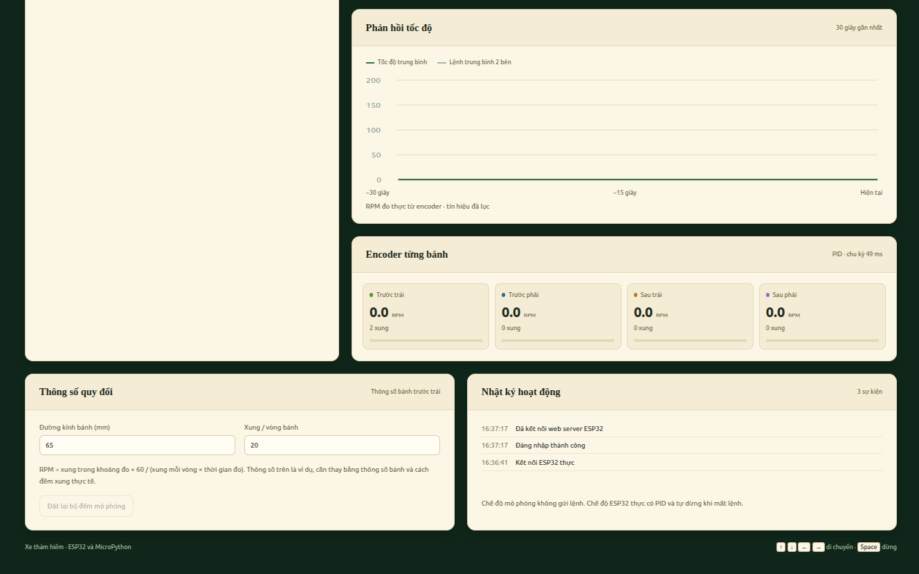
Hình 3.9. Bảng điều khiển: phản hồi tốc độ, encoder từng bánh và nhật ký hoạt động
Cấu trúc phần mềm.
Toàn bộ giao diện nằm trong một file web/index.html (khoảng 600 dòng) viết bằng HTML, CSS và JavaScript thuần, không dùng thư viện ngoài nên vẫn chạy được khi mạng không có Internet (chế độ AP). File được lưu trên flash của ESP32 và gửi dần cho trình duyệt thay vì nạp cả trang vào RAM. Phần JavaScript gồm hàm api() bọc fetch có thời gian chờ và gắn mã đăng nhập, các hàm xử lý joystick, vẽ bản đồ và biểu đồ, cùng bốn bộ hẹn giờ: vẽ lại mỗi 200 ms, gửi lệnh lái mỗi 150 ms, lấy trạng thái mỗi 1 s và kiểm tra bo khởi động lại mỗi 2 s. Chế độ mô phỏng sinh dữ liệu giả để thử giao diện mà không cần xe và không gọi API thật.
Cập nhật dữ liệu.
Trang dùng cách hỏi vòng qua HTTP. Mỗi giây, trang gọi /api/status để lấy RPM, số xung, lỗi từng bánh, vị trí, đường đi và điểm vật cản; số liệu được ghép theo tên bánh thay vì theo thứ tự danh sách, vì thứ tự trong firmware (trước trái, sau phải, sau trái, trước phải) khác thứ tự thẻ trên web. Ba lần liên tiếp không lấy được trạng thái thì trang báo mất kết nối. Mỗi 2 giây, trang gọi /api/ping để biết bo có vừa khởi động lại không: nếu mã khởi động thay đổi, trang buộc đăng nhập lại; nếu nguyên nhân là sụt nguồn và đủ bằng chứng thì hiện khung cảnh báo brownout.
Thao tác điều khiển.
Quy trình điều khiển được trình bày ở Hình 3.10:
– Đăng nhập: /api/login trả về mã đăng nhập, lưu trong sessionStorage nên tải lại trang cùng tab không phải đăng nhập lại; ESP32 giữ tối đa 4 lượt đăng nhập.
– Nhận quyền lái: lần kéo joystick đầu tiên tự gọi /api/arm để nhận phiên lái; tại một thời điểm chỉ một người được lái.
– Lái: trong lúc kéo, trang gửi /api/control mỗi 150 ms gồm throttle, steering, tốc độ tối đa và số thứ tự tăng dần.
– Dừng: thả joystick, bấm DỪNG, chuyển tab hoặc ẩn trang đều gọi /api/stop để dừng xe và trả phiên.
– Lỗi: ba lần gửi lệnh lỗi liên tiếp thì trang dừng gửi; nếu ESP32 báo command_timeout mà người lái vẫn giữ joystick, trang tự xin lại quyền; các lỗi khác làm xe dừng hẳn và không tự chạy lại.
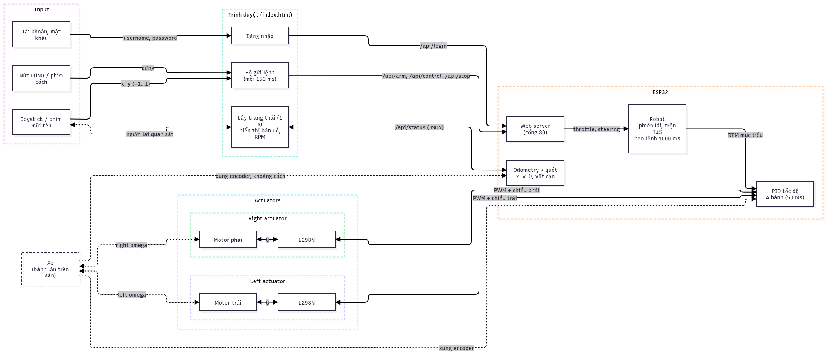
Hình 3.10. Trình tự đăng nhập, nhận quyền và điều khiển xe qua web

4. Kiểm chứng

4.1. Kiểm chứng chức năng
Mỗi chức năng được thử theo một kịch bản riêng trên xe thật: xe kê cao để thử từng bánh và bộ PID, sau đó đặt trên sàn để thử lái, quét và vẽ bản đồ. Người dùng điều khiển qua trình duyệt kết nối cùng Wi-Fi với ESP32; số liệu lấy từ /api/status, log của firmware và quan sát trực tiếp. Bảng 4.1 tóm tắt điều kiện thử và kết quả của ba chức năng.
Bảng 4.1. Kết quả kiểm chứng chức năng
Chức năng | Điều kiện thử | Kết quả mong đợi | Kết quả thực tế
1. Điều khiển chuyển động từ xa | Đăng nhập web qua Wi-Fi, kéo joystick tiến, lùi, quay tại chỗ, rẽ nhẹ ở 25–120 RPM. Xe kê cao: chạy từng bánh PWM 100% trong 1 s; chạy PID bốn bánh 8 lượt mỗi bộ hệ số. Đọc /api/status khi xe đứng yên. | Mỗi bánh quay đúng vị trí, đúng chiều. Bốn bánh bám tốc độ đặt, lệch trái–phải nhỏ, không báo lỗi. Web phản hồi đều; thả joystick hoặc bấm DỪNG thì xe dừng. | Đạt: từng bánh quay đúng vị trí và chiều; joystick 80 RPM bốn bánh quay không lỗi; chuỗi 10 thao tác không lỗi; lệch trái–phải trung bình 1,8%; /api/status đạt 35/35 và 80/80 khi đứng yên. Còn tồn tại: bánh sau trái dao động ở 80–100 RPM, encoder bánh trước phải đôi lúc nhận xung lạ, chưa thử lái trên sàn bằng trình duyệt sau khi sửa độ trễ Wi-Fi.
2. Quét vật cản | Xe đứng yên trước vật cản, servo quét năm góc −60°…60° mỗi 3 s, giữa các lượt đo thẳng phía trước; ghi số đo liên tục trong 45 s. | Số đo mỗi góc ổn định, sai lệch vài cm; điểm vật cản hiện đúng hướng trên bản đồ. | Đạt một phần: phía trước lệch 0,8 cm, góc −30° lệch 0,3 cm, +30° lệch 2,5 cm; góc +60° nhảy giữa 61 và 90 cm. Chiều quay servo chưa kiểm tra nên điểm hai bên có thể bị lật gương.
3. Vẽ bản đồ đường đi | Chạy trên sàn rồi đọc tổng xung từng bánh; xoay tại chỗ ±110 RPM và so góc trên bản đồ với góc thật. | Đường đi và góc quay trên bản đồ khớp thực tế, đủ để người lái lần theo đường cũ quay về điểm xuất phát. | Chưa đạt: hai bánh cùng bên lệch nhau 12–15% số xung (FL 1061, RL 939, RR 1045, FR 890); lần xoay thử bánh trước trái bị kẹt do điện thoại đặt lệch, xe tính được 26°; bề rộng vệt bánh B = 0,20 m chưa hiệu chuẩn nên bản đồ vẽ sai góc. Đã sửa lỗi vẽ đường giả khi tải lại trang.
Phân tích đạt/chưa đạt.
– Chức năng 1 đạt: điều khiển từ xa hoạt động đúng: lệnh từ joystick tới được bốn bánh, PID giữ hai bên chạy đều và xe dừng khi thả tay. Phần chưa hoàn thiện nằm ở phần cứng (bánh sau trái dao động, nhiễu encoder bánh trước phải) chứ không ở luồng điều khiển.
– Chức năng 2 đạt một phần: cảm biến đo ổn định ở các góc giữa, đủ để biết phía trước có vật cản. Góc +60° dao động mạnh, có thể do sóng dội từ cạnh vật cản hoặc chính thân xe; chiều servo cần kiểm tra lại bằng cách đặt vật cản ở một bên rồi xem điểm hiện ở bên nào.
– Chức năng 3 chưa đạt: bản đồ đã vẽ được đường đi và điểm vật cản, nhưng góc quay sai vì bề rộng vệt bánh chưa hiệu chuẩn và các bánh cùng bên đếm xung chênh nhau. Cần chạy lại bài xoay tại chỗ với tải cân đối để đo B thực tế.
[Chèn ảnh chụp biểu đồ phản hồi tốc độ hoặc thẻ encoder bốn bánh khi lái bằng joystick]
Hình 4.1. Minh chứng chức năng điều khiển chuyển động từ xa
[Chèn ảnh chụp số đo khoảng cách / điểm vật cản trên web khi quét]
Hình 4.2. Minh chứng chức năng quét vật cản
[Chèn ảnh chụp bản đồ khám phá sau một đoạn chạy trên sàn]
Hình 4.3. Minh chứng chức năng vẽ bản đồ đường đi

Kết quả đo ngưỡng khởi động (PWM cố định 0,6 s mỗi mức, kê cao) cho thấy các bánh cần duty rất khác nhau. Duty khởi động cố định 0,35 từng làm bánh sau trái và bánh trước phải (motor cũ) khi lùi bị báo kẹt giả lúc rẽ hoặc lùi; sau đó đặt cố định 0,75 thì bánh nhạy bị vọt. Phiên bản hiện tại bắt đầu từ 0,35 và tăng dần 1,0 mỗi giây tới khi bánh nhúc nhích.
Bảng 4.2. Ngưỡng khởi động đo trực tiếp trên xe
Bánh / chiều | Duty tối thiểu để bắt đầu quay (xấp xỉ)
Trước trái, sau phải | khoảng 30%
Sau trái | khoảng 60%
Trước phải, chiều lùi (motor cũ) | khoảng 70%
Trước phải (motor mới) | khoảng 60% khi tiến, 50% khi lùi

Các sự cố phần cứng được tìm ra trong quá trình thử và là bài học chính của dự án: dây GPIO27 sang IN1 tiếp xúc chập chờn làm bánh trước trái không lùi (đã cắm lại thì hết); pin 7,4 V yếu làm bánh dừng dần giữa các lần thử (đã thay pin); jumper ENA/ENB chưa tháo khiến PWM ngoài và đường 5 V xung đột; nhiễu từ động cơ gây xung giả trên GPIO36. Chưa giải thích được hết vì sao trước phải và sau trái từng mất xung khi lùi lúc dây GPIO27 còn lỏng; nghi sụt nguồn nhưng chưa đo điện áp trong lúc chạy. Sau đó đã thay motor trước phải, mạch L298N kênh trước và dây hai bánh trước; encoder bánh trước phải vẫn nhiễu hơn các bánh còn lại. Nguồn của ESP32 cũng là một sự cố lớn: khi ESP32 lấy điện qua bộ giảm áp dùng chung pin 7,4 V với động cơ, bo bị brownout và khởi động lại liên tục, có lúc lặp mỗi 2,06 s ngay khi bật Wi-Fi. Sau khi tách riêng nguồn cho khối điều khiển, bo khởi động bình thường (log ngày 08/11 ghi brownout = False) và web phản hồi ổn định.

4.2. Minh chứng video
[Dán đường dẫn minh chứng]

5. Kết luận
Đề tài đã xây dựng được một xe bốn bánh điều khiển bằng joystick trên web, với firmware MicroPython gồm đo tốc độ bằng encoder, PID tốc độ từng bánh, phối trộn chuyển động skid-steer, phiên điều khiển một chủ, tự dừng khi mất lệnh, phát hiện kẹt có tự thử lại và lọc nhiễu encoder, quét vật cản bằng servo và cảm biến siêu âm, vẽ bản đồ đường đi, cùng giao diện web có đăng nhập, biểu đồ RPM, camera và cảnh báo sụt nguồn. Mục tiêu điều khiển đúng bánh đúng chiều qua web và các cơ chế tự dừng đã đạt trên xe kê cao; hệ số PID đã được đo và chỉnh riêng từng bánh, và nguyên nhân sập Wi-Fi khi lái (hết RAM hệ thống) đã được tìm ra và khắc phục.
Giới hạn hiện tại: (1) chưa có phép thử có tải trên sàn; PID đã chỉnh từng bánh nhưng bánh sau trái còn dao động ở 80–100 RPM; (2) tốc độ đo thô do chỉ 20 xung/vòng và cửa sổ 100 ms; (3) nguồn ESP32 chưa ổn: bo còn sụt nguồn (brownout) khi bật Wi-Fi, ngày 08/11 lặp liên tục dù chỉ cắm USB, chưa xác định nguyên nhân; (4) bánh trước phải vẫn yếu hơn và encoder nhiễu hơn ba bánh còn lại; (5) độ trễ Wi-Fi thỉnh thoảng 1,4–1,6 s, chưa thử bằng trình duyệt thật khi xe chạy; (6) bản đồ chưa hiệu chuẩn (bề rộng hiệu dụng 0,20 m, chiều servo chưa kiểm tra) nên vẽ sai góc và sai số cộng dồn khi bánh trượt; (7) PID chỉ cân tốc độ bánh, không giữ hướng khi trượt vì chưa có IMU; (8) asyncio trên MicroPython không phải thời gian thực cứng.
Hướng phát triển:
– Cấp nguồn riêng cho ESP32, thêm tụ 470–1000 µF gần chân cấp và tụ 100 nF hai cực mỗi động cơ; đo điện áp trong lúc chạy để xác nhận hết brownout.
– Thêm pull-up/tụ lọc cho đường OUT encoder bánh trước phải và đi dây tách khỏi dây động cơ.
– Hiệu chỉnh lại PID khi chạy có tải trên sàn; đo tốc độ bằng thời gian giữa các xung hoặc dùng bộ đếm phần cứng.
– Thêm IMU để giữ hướng và hiệu chuẩn bản đồ (bề rộng hiệu dụng, chiều servo); dùng dữ liệu quét để cảnh báo vật cản.
– Dùng HTTPS nếu cần điều khiển từ xa qua Internet; thêm màn hình hiệu chỉnh từng bánh trên web.
TÀI LIỆU THAM KHẢO
Tiếng Anh
[1] K.J. Åström and R.M. Murray, Feedback Systems: An Introduction for Scientists and Engineers, Princeton University Press, 2008.
[2] Espressif Systems, ESP32 GPIO & RTC GPIO, ESP-IDF Programming Guide, https://docs.espressif.com/projects/esp-idf/en/latest/esp32/api-reference/peripherals/gpio.html.
[3] MicroPython, asyncio – asynchronous I/O scheduler, https://docs.micropython.org/en/latest/library/asyncio.html.
[4] MicroPython, class Pin – control I/O pins; class PWM – pulse width modulation, https://docs.micropython.org/en/latest/library/machine.Pin.html, https://docs.micropython.org/en/latest/library/machine.PWM.html.
[5] STMicroelectronics, L298 – Dual full-bridge driver, https://www.st.com/en/motor-drivers/l298.html.
[6] MicroPython, network.WLAN, https://docs.micropython.org/en/latest/library/network.WLAN.html.
Tài liệu nội bộ của dự án
[7] Nhóm thực hiện, Nhật ký bàn giao dự án xe ESP32 (docs/SESSION_LOG.md), Sơ đồ đấu dây (docs/WIRING.md) và mã nguồn firmware, https://github.com/motner/xe_kham_hiem, 2026.

